**МУНИЦИПАЛЬНОЕ БЮДЖЕТНОЕ ДОШКОЛЬНОЕ ОБРАЗОВАТЕЛЬНОЕ УЧРЕЖДЕНИЕ «РАЗДОЛЬНЕНСКИЙ ДЕТСКИЙ САД № 5 «СКАЗКА» РАЗДОЛЬНЕНСКОГО РАЙОНА РЕСПУБЛИКИ КРЫМ**

**Конспект открытого занятия**

**на тему** **«Моя большая и малая Родина»**

**в подготовительной к школе группе**

**муниципальный этап Всероссийского конкурса**

**«Воспитатель года России» - 2025**

**Подготовила:** *воспитатель первой*

*квалификационной категории*

*Носенко Татьяна Сергеевна*

**Дата проведения:** 13.12.2024г.

**Конспект открытого занятия**

**на тему** **«Моя большая и малая Родина»**

**Цель:** Формировать любовь и  патриотические чувства к малой и большой Родине.

**Задачи:**

1. Уточнить и систематизировать знания детей о названии страны, края, поселка, его истории, достопримечательностями Крыма и поселка, улицах поселка.
2. Познакомить с достопримечательностью Крыма: Крымский мост.
3. Расширить словарный запас детей: названия: площадь, улица, герб, памятник, достопримечательности, церковь, библиотека; признаки: красивый, молодой, большой, широкая, узкая, зеленый; действия: любоваться, беречь, любить, заботиться, изучать, работать, ухаживать
4. Формировать умение правильно строить предложение, отвечать полным предложением.
5. Развивать память, сообразительность, находчивость, логическое мышление.
6. Воспитывать интерес детей к истории малой Родины, любовь, гордость и уважение к Родине большой и малой, уважительное и заботливое отношение к близким, друг другу

**Интеграция образовательных областей:**

Социально-коммуникативное, познавательное, речевое, художественно-эстетическое и физическое развитие

**Предварительная работа:**

* Целевые прогулки с родителями по близлежащим улицам.
* Беседы о названиях улиц.
* Рассматривание фотографий «Улицы родного поселка», «Памятники родного поселка». Обсуждение.
* Беседа «Назови домашний адрес».
* Игра «Путешествие по родному поселку».
* Игра «Узнай, где я нахожусь»
* Чтение и разучивание стихов, пословиц.

**Оборудование:**

Демонстрационное пособие «Большая и Малая Родина: Интерактивная карта России из фетра, с дополнительными элементами: народов разных национальностей, животными, растениями и т.д.), видеопрезентация, мяч, массажные дорожки для профилактики плоскостопия, атрибуты для игры.

**Ход занятия:**

Дети заходят в зал.

**Воспитатель: -**Здравствуйте, ребята! Скажите, с каким настроением вы пришли сегодня на занятие?

- Молодцы! Это хорошо.  Как вы уже заметили, у нас присутствуют гости. Давайте с ними поздороваемся. (здороваются). Я предлагаю вам поделиться с гостями хорошим настроением?

Утром Солнышко встает, (Руки поднять вверх).

Всех на улицу зовет (Сгибать руки в локтях к груди).

Выхожу из дома я: (Показать рукой на себя).

«Здравствуй, улица моя!» (Выпрямить руки в стороны).

Отвечаю Солнцу я (Поднять руки над головой).

Отвечаю Травам я (Опустить руки на ковер).

Отвечаю Ветру я (Поднять руки над головой и покачать ими).

Здравствуй, Родина моя! (Взять друг друга за руки).

Воспитатель и ребята слышат звук ветра и какой-то шум, на экране появляется **мальчик-эльф «Крымуша»:** ***-Здравствуйте друзья, вы, конечно, уже слышали обо мне, я Крымуша. Да-да, я тот самый крылатый мальчик из сказочной страны Фантаврии, который любит летать и читать книжки. Я много всего знаю о Крыме, но мне бы хотелось узнать о нашей большой родине- России. Ребята, прошу Вашей помощи, …..***

**Воспитатель:** Ребята, поможем Крымуше рассказать о нашей Родине России (Да)

**Воспитатель:** На планете много разных стран, но самая большая - наша страна. Ни одна страна в мире не имеет такой огромной территории, как Россия.

Ребята, давайте посмотрим на карту. (Воспитатель обращает внимание детей на карту России)

А вы знаете, что такое карта? (это изображение, которое сделали с большой высоты.). Вот так выглядит наша страна с высоты.

**Воспитатель:** Посмотрите, Как много места занимает территория России.

Разные цвета на карте России показывают различные **природные зоны** или **географические особенности**. Это помогает понять, какой ландшафт преобладает в разных частях страны.

Вверху карты, на севере очень холодно и дует сильный ледяной ветер. Из-за холода земля превратилась в вечную мерзлоту, где можно наблюдать северное сияние и где долгое время бывает полярная ночь. (**голубой:** Может обозначать ледники, снежные поля или просто незаселенные пространства.

В центре леса и тайга, где живут разные дикие животные и деревья, и растения (обозначают зеленым цветом)

Внизу карты на юге- широкая степь, где очень тепло, там люди выращивают много овощей и фруктов.(**обозначают желтым или светло-коричневым цветом)**

Воспитатель: Каждое государство имеет свои отличительные знаки – государственные символы.

- Что это за символы? (Герб, флаг, гимн)

**Игра «Найди флаг и герб России»**

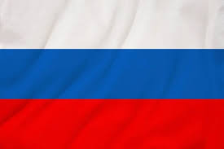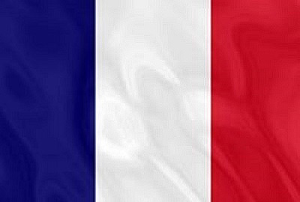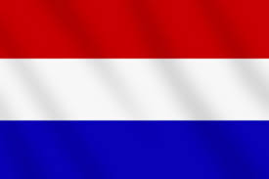

1. **Флаг России**
2. **Флаг Франции**
3. **Флаг Нидерландов**

Что означают цвета на флаге России?

Белый цвет на флаге – это мир, чистота и доброта. Как будто снег укрывает всё вокруг спокойствием.

Синий цвет на флаге – это небо над нашей Родиной, верность и надежда. Как будто небо защищает нас.

Красный цвет – это смелость, храбрость и любовь к Родине. Как будто солнышко согревает нас своей любовью.

Все три цвета вместе – это наш российский флаг! Он всегда поднимается высоко-высоко, чтобы все видели, что это наша страна!

Где можно увидеть флаг нашей страны? Подумайте, в каких местах его обязательно должны вешать? (На правительственных зданиях, в школах, на стадионах, на парадах, на военных кораблях.)

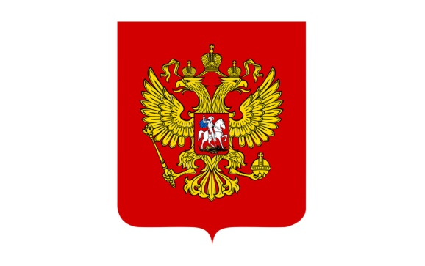 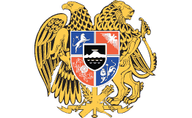 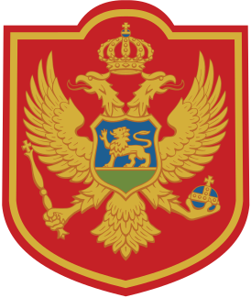

**Герб России —** величественный и красивый. На красном поле мы видим золотого орла с расправленными крыльями. Золотой цвет – это символ солнца.

Почему две головы у орла? Потому что орёл – это символ силы и мудрости. Одна голова смотрит на восток, а другая – на запад, охраняя всю нашу большую и прекрасную страну! Он как будто следит за тем, чтобы с нами всё было хорошо.

Грудь орла украшена щитом, на нём всадник Георгий Победоносец. Он сидит на белой лошади, с копьём в руках. Этим копьём он убивает змея. Вся эта картина символизирует победу добра над злом. Наш герб это эмблема, символ России.

Как вы думаете, где можно увидеть государственный герб? (Герб может быть изображен на военной технике, форме, знаменах, на бланки, на паспорте, дипломах. на м**онетах и марках,**  на российских монетах и почтовых марках, на государственных наградах.

**Гимн**– это торжественная песня или мелодия, она исполняется в торжественных случаях. В его словах прославляется наша Родина. Когда исполняется гимн, люди встают, а мужчины должны снять головные уборы.

**Воспитатель:** В каждой стране естьглавный город – столица.

- Как называется главный город нашей страны?

Это Москва – столица нашей большой Родины, России! Сердце Москвы – Красная площадь и древний Кремль.

Москва - это Красная площадь,

Москва - это башни Кремля,

Москва - это сердце России,

Которое любит тебя.

**Воспитатель:** Мы гордимся нашей великой страной, а в особенности- трудолюбивыми и талантливыми людьми разных национальностей, которые ее населяют. (Воспитатель выставляет на карту картинки с изображением: Чуваши, буряты, нанайцы, чукчи, башкиры, татары, русские)

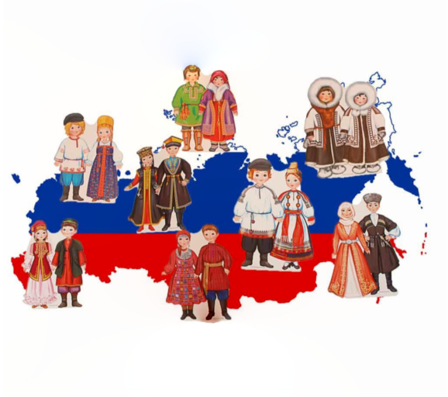

У каждого народа есть своя культура и свой язык.

**Давайте поиграем в игру** «На каком языке говорят народы нашей страны» ( с мячом)

Чуваши – на чувашском,

буряты-на бурятском,

нанайцы на нанайском,

чукчи на чукотском,

башкиры на башкирском,

татары на татарском,

а русские на русском.

Но самое интересное то, что люди разных национальностей, кроме своего родного языка хорошо знают русский язык.

**Вывод:**

* **Мы с вами живем в большой и прекрасной стране - Россия.**
* **Мы россияне.**

**-И Россия- наша большая Родина, наш большой общий дом.**

**Крымуша:** ***- Ребята, вижу, вы много знаете о нашей стране, и я много нового узнал о ней, а теперь я хочу пригласить Вас в наш солнечный Крым. Только вот думаю, как же нам туда добраться.***

**Воспитатель:** А вот как мы доберемся до Крыма, я сейчас вам расскажу.

Представьте себе, что вы строите большой, большой мост из конструктора LEGO, только намного больше! Это как раз то, что сделали взрослые, когда строили Крымский мост. Он соединяет материковую часть России с Крымом.

Раньше, чтобы попасть в Крым, нужно было долго ехать на пароме – это как переплывать на лодке, только большая. А теперь есть этот огромный мост, по которому можно быстро и удобно проехать на машине или поехать на поезде!

Мост очень длинный и красивый. Он похож на огромную ленту, которая растянулась над морем. По нему ездят машины, мчатся поезда, перевозя пассажиров и грузы. Это очень удобно для всех людей!

Крымский мост помогает людям быстрее добираться до Крыма, чтобы отдыхать на море, любоваться красивой природой и знакомиться с интересными местами. Он похож на большую, дружелюбную дорогу, которая соединяет людей и города. *(видео о Крымском мосте)*

*(Дети идут по Крымскому мосту под музыку О.Газманова и выполняют ритмичные движения)*

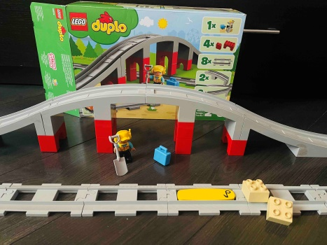

**Воспитатель:** Мы знаем, наша страна называется Россия, а как называется наш край? **(**Полуостров Крым).

Воспитатель показывает карту Крымского полуострова.

Воспитатель: Крым – это полуостров, он находится на юге России. Почему Крым считается полуостровом (потому что он с трех сторон омывается морями, Черным и Азовским)

**Воспитатель:** В Крыму много удивительных меств Крыму!

А вот какие, мы сейчас узнаем, если соберем пазлы.

Игра «Собери пазл»

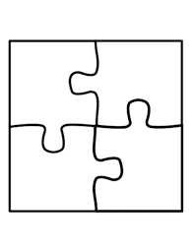

• **Ласточкино гнездо:** Это маленький, очень красивый замок, который стоит на высокой скале над морем. Его назвали так, потому что раньше на этой скале жило очень много ласточек. Они строили свои гнезда в щелях скалы.

• **Аю-Даг (Медведь-гора):** Это огромная гора, похожая на большого, доброго медведя, который лежит на берегу моря.

Можно подняться на гору и полюбоваться с замка Ласточкино гнездо и горы Аю даг красивым видом на море и окрестности.

• **Лебяжьи острова:** Это несколько маленьких островков, где живут лебеди – очень красивые белые птицы. Они плавают в воде и красиво изгибают свои шеи.

Лебяжьи острова – это заповедник, и сюда можно приехать только с разрешения специалистов. Это нужно для того, чтобы не пугать птиц и животных. Мы должны беречь природу и не мешать животным жить счастливо!

**3.** **Воспитатель** Но мы можем отправиться на нашу малую родину, которая находиться недалеко от Лебяжьих островов.

Что такое малая Родина? – Это уголок земли, где мы родились, где живем,

где проходит наше детство, где живут наши родители и друзья, где находится наш родной дом. Куда всегда очень хочется вернуться, где тебе всегда рады, где тебе всегда светло, тепло и уютно.

**Раздольное -** удивительный поселок, который мы, его жители, любим и ценим.

Конечно, наш поселокне очень большой, но в нём есть все, что необходимо для жизни людей:

Игра «Что есть в нашем поселке?»

Что есть в нашем поселке для отдыха людей? (кинотеатр, кафе, парк, пляж, библиотека …)

Что есть на случай, если кто - заболеет? (поликлиника, больница, аптеки)

Для учебы - детские сады, школы, ЦДЮТ, школа искусств.

Есть центральная площадь, а также улицы большие и маленькие. Каждая улица имеет своё название, и имеет свою интересную историю.

**ВЫВОД!** Все люди в нашем поселке работают на благо людей и своего поселка. Их труд надо беречь!

**Крымуша:** **Ребята, спасибо вам.** Сегодня я много узнал о нашей Родине!

И большая, и малая Родина – это места, которые мы любим, где живут наши близкие, и где нам хорошо. Чувство любви к Родине – это очень важное чувство!

**Воспитатель:** Наше занятие подходит к концу.

Сегодня мы узнали о том, что наша большая Родина – это вся Россия, большая и красивая страна. Крым это наш родной край, А наша малая Родина –наш поселок Раздольное.

Я предлагаю вам выразить свою любовь к Родине через увлекательную игру «Я люблю Россию, Крым и свой посёлок за то, что…»

Если у вас большое сердечко, вы выражаете любовь к большой родине России, если среднее сердечко выражаем любовь к родному краю, а маленькое сердечко- к малой родине.

**Итог занятия.**